OpenHarmony健康分析（以kernel_liteos为例）
开源软件（OSS）项目的质量与可持续发展高度依赖于软件演化过程、社区协作机制以及外部影响力的协同作用。随着开源生态对软件产业和社会发展的深远影响不断增强，越来越多的商业公司参与到开源项目建设中，但不同主体之间的参与模式与协同关系存在显著差异，从而对项目演进路径产生复杂影响。
本报告以 OpenHarmony 项目中 kernel_liteos 的 A 与 M 两个版本为研究对象，对其进行统一融合分析，在整合多源开发数据的基础上，刻画项目整体演化特征。基于所提出的开源软件项目健康度量与自动化报告生成方法，从软件质量、社区活跃度与生态影响力三个核心维度构建系统化评估框架，对项目的运行状态与潜在风险进行量化分析。
其中，软件质量维度用于刻画代码复杂度、技术债与缺陷演化趋势；社区维度用于衡量贡献者活跃性、协作结构与参与分布；影响力维度则反映项目在外部生态中的关注度与传播能力。通过多维度综合分析与指标融合，报告能够识别项目当前的健康状态及关键瓶颈，并进一步揭示其在活跃度下降、贡献集中及市场转化不足等方面的潜在风险。
本报告旨在通过对开源项目多维健康状态的系统刻画与风险预测，为项目治理与社区建设提供数据驱动的决策依据，进而提出针对性的优化建议，促进项目形成更加开放、稳定且具备可持续发展的开源生态。
- Health Status Summary
总体结论：Sub-healthy（亚健康）
关键依据与简要理由：
- 代码质量总体稳定但改进停滞：vulnerabilities 长期为 0；bugs 自 2022-09 起稳定在 1；codesmells 自 2021-10 起稳定在 13；complexity/cognitivecomplexity 自 2021-10 起分别稳定在 119/193；commentlinesdensity ≈45–49%。但 technicaldebt 自 2021-10 起固定在 71，显示质量治理停滞。
- 活跃度显著走低：monthcommit 在 2023 以后长期为个位数；codecontributorcount/total 在 2024–2026 多为 2–6；monthissue 与 monthpr 多为个位数，偶有低两位数波动（如 2026-02 的 monthpr 为 13），整体表明社区活跃度偏低。monthchangedcodes 在 2023 后显著收缩，仅在 2025-03/04 有短暂脉冲。
- 流程总体可控但有阶段性波动：reviewratio 长期≈1；prmergedratio 在 2024 下半年整体较高（~0.85–0.9），2025 年末明显下滑（如 2025-10: 0.38、11: 0.44、12: 0.50），2026-02 回升至 ~0.94，流程总体可控但存在阶段性波动。
- 贡献分布集中且存在 Bus Factor 风险：monthvolunteerentropy 在 2025–2026 多在 0–1 附近，部分月份>1（如 2025-01: 1.52、2025-08: 1.89、2025-12: 1.57），贡献仍集中于少数人。
- 市场关注度回暖但基数小、波动：monthstar 在 2025-09 前长期为 0，之后转正并保持活跃，但水平低且波动（如 2026-02 为 4），未形成持续上升趋势；monthfork 亦类似。整体显示一定外部兴趣，但尚未转化为稳定增长与贡献输入。
（注：评估中已忽略最新月份，截止 2026-02）

- Key Metric Interpretation (What–Why–How Analysis)
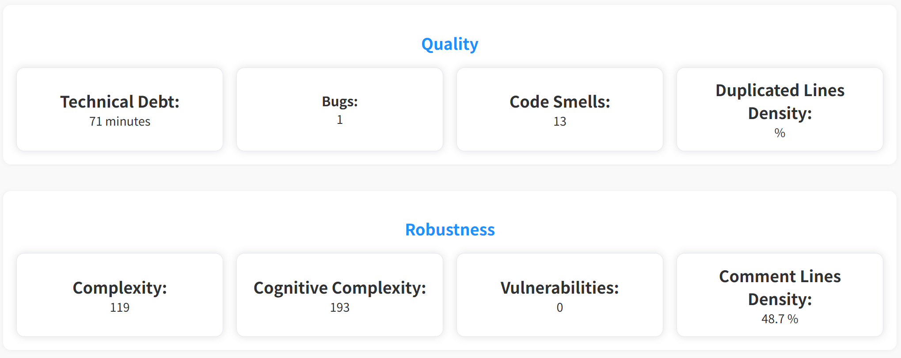
Metric: technicaldebt（Software Quality）
What: 自 2021-10 起固定在 71，长期未下降。
Why: 质量治理与重构投入不足，问题积压未被系统性纳入迭代目标。
How: 建立技术债台账与季度消减目标（如每季度至少消减 10–15% 高优先级债务）；将重构任务纳入发布计划与 Code Owners 审核门槛；引入“无回归”与“门禁规则”（如复杂度/重复率阈值）。

Metric: bugs（Software Quality）
What: 2022-09 起稳定为 1；vulnerabilities 始终为 0。
Why: 可能代码变更少导致缺陷暴露有限，也可能问题记录不充分。
How: 增强回归测试与安全扫描（SAST/DAST/依赖审计）；启用缺陷模板与标签规范，鼓励用户报告重现步骤；发布前进行灰度验证/Canary。

Metric: codesmells（Software Quality）
What: 2021-10 起稳定在 13，未见治理改善。
Why: 代码异味被视为低优先级未纳入冲刺。
How: 将高影响异味（循环复杂、长方法、重复）纳入 Code Review 清单；对热点文件设立专项整治周；CI 中加入静态检查失败门槛。

Metric: complexity / cognitivecomplexity（Code Complexity）
What: 自 2021-10 起固定在 119/193，长期无下降。
Why: 架构/模块边界长期未重构；新增特性少且未改善存量复杂度。
How: 以“拆分复杂函数”“提炼公共模块”为目标的演进式重构；结合覆盖率报告优先改造高复杂度且高调用频次的热点。

Metric: commentlinesdensity（Documentation）
What: 2021-10 起约 45–49%，2024-06 一度降至 41.7% 后回到 ~48%。
Why: 局部模块文档更新不均衡。
How: 设定最小注释覆盖（如关键模块 ≥50%）；PR 模板要求更新注释与变更说明；引入架构/设计文档审阅流程。

Metric: monthchangedcodes（Software Activity）
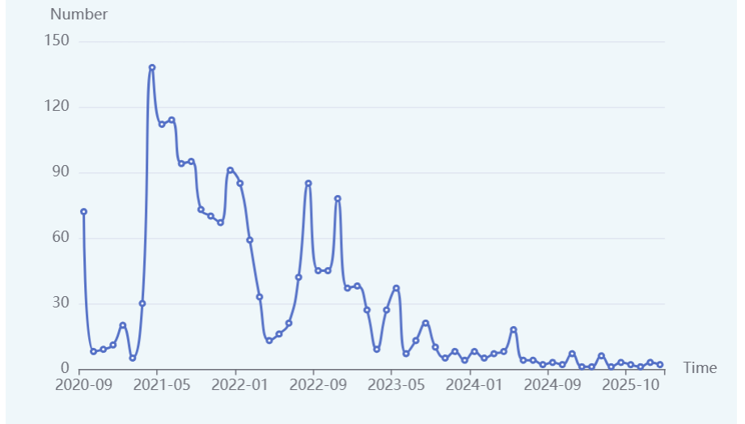
What: 2023 以来总体大幅收缩，仅在 2025-03/04 出现脉冲（约 2.6–2.7k），其余月份多为两位数或更低。
Why: 新特性与重构投入不足；小规模维护为主；偶发脉冲可能对应一次性迁移/同步。
How: 公布路线图与季度里程碑驱动增量变更；将技术债治理与小型特性穿插推进，避免长期“零变更”低活跃。

Metric: monthcommit（Community Activity）
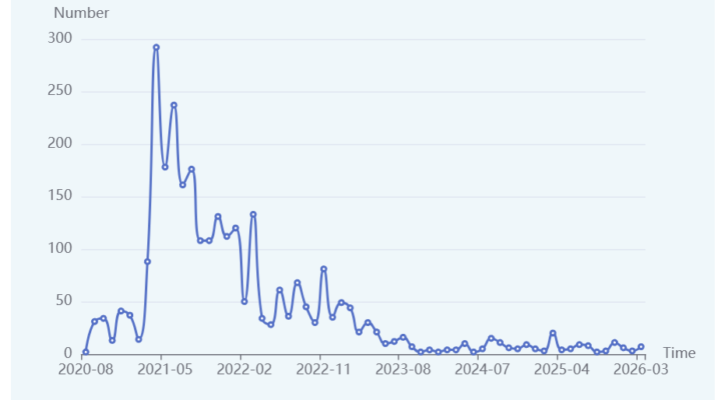
What: 2021 高峰后持续下行，2023 以后多为个位数，2026-02 为 3。
Why: 核心维护者精力有限；缺少贡献者引导与任务拆分。
How: 定期发布“good first issue/Help Wanted”；设立每月社区同步会与 Office Hours；引入新人导师制度与贡献者认可（Release notes 点名、徽章）。

Metric: monthpr（Community Activity/Delivery）
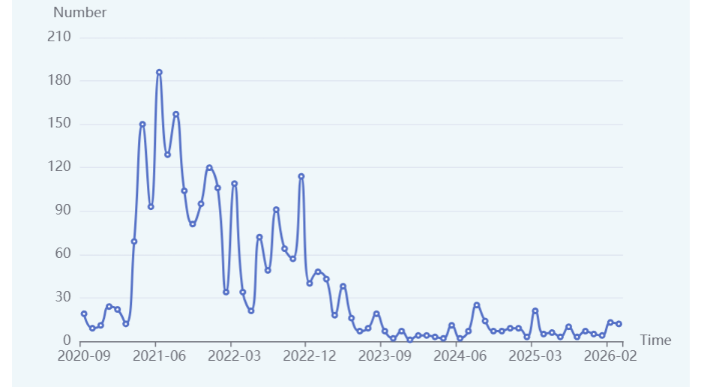
What: 2023 以后多数为个位数，2026-02 短暂升至 13。
Why: 提交流水线总体顺畅但需求与任务池不足；偶发升高多为集中合并或外部驱动。
How: 维持 reviewratio≈1 的优势，扩展 reviewers 池；制定 SLA（如 48–72 小时响应/评审）；按主题举办“修复周/文档周”拉动 PR 数。

Metric: monthissue（Community Engagement）
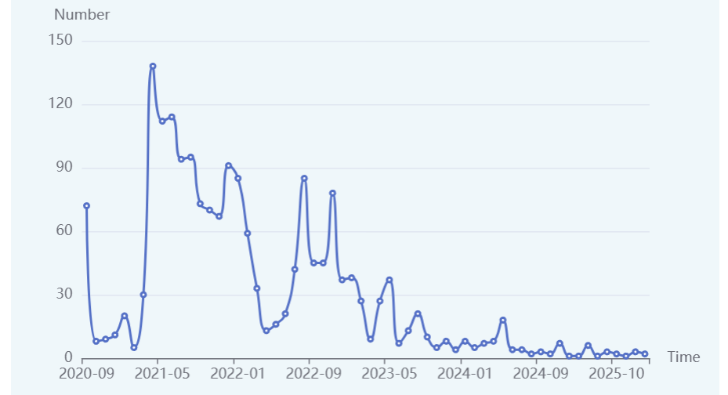
What: 2023 起大幅走低，多为个位数（2026-01 为 3）。
Why: 用户基数与使用场景有限；议题模板与标签不完善降低提报意愿。
How: 优化 issue 模板与分类；每月开启“问题征集”活动；在 README/官网突出反馈渠道；定期 triage 并公开处理进度。

Metric: reviewratio（Process Quality）
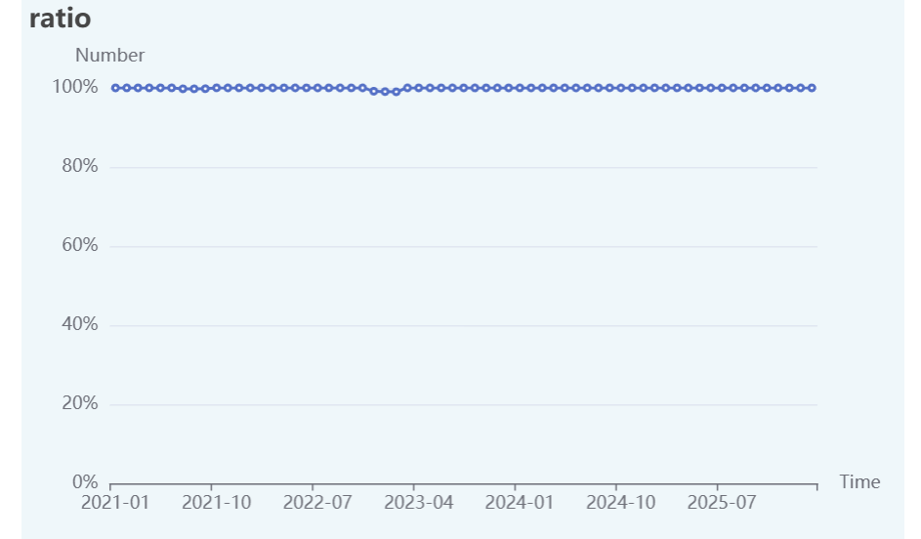
What: 长期接近 1，表示 PR 基本都有评审。
Why: 评审纪律与流程健全。
How: 持续执行评审门禁；为高负载模块设立轮值评审；引入自动化检查减少人工负担。

Metric: prmergedratio（Process Efficiency）
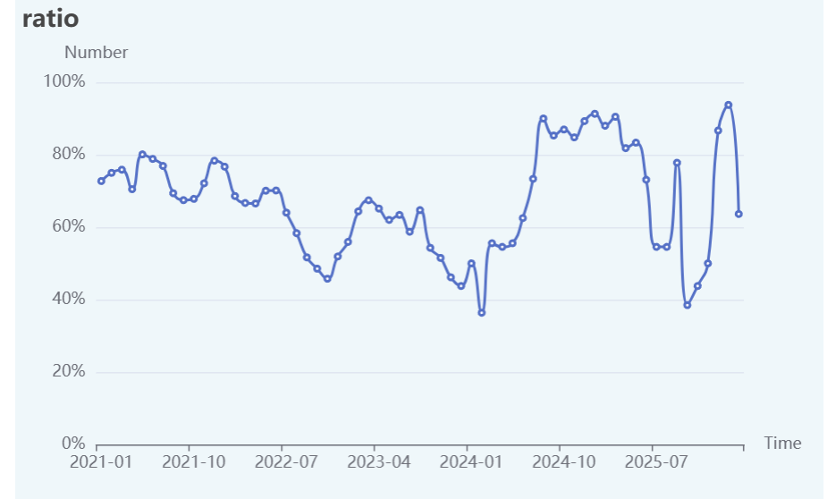
What: 2024 下半年整体较高（~0.85–0.9）；2025 年末显著下滑（2025-10: 0.38、11: 0.44、12: 0.50）；2026-02 回升至 ~0.94。
Why: 年末可能存在质量门槛收紧/需求切换/评审积压；回升表明阶段性清理或资源回投。
How: 针对年末节点设置冻结与提前评审计划；监控未合并 PR 的驻留时间与原因分类；对重复被拒类型补充贡献指南与示例。

Metric: codecontributorcount（Community Size）
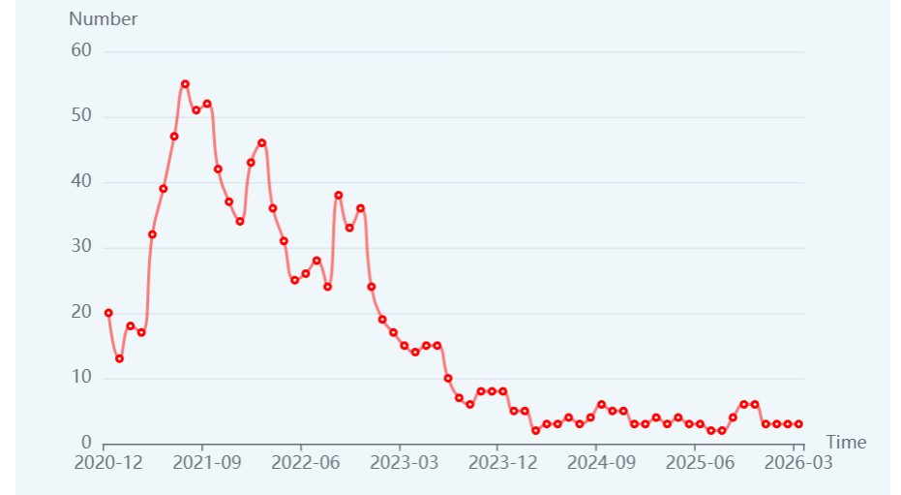
What: 2024–2026 多在 2–6，2026-02 为 3，表明活跃贡献者规模偏小。
Why: 入门门槛高、任务难度集中、缺少外部驱动与宣传。
How: 拆分任务难度梯度；建立“模块维护者”制度吸纳外围合作者；在相关社区/会议上推广征集贡献。

Metric: longtermcontributors（Community Retention）
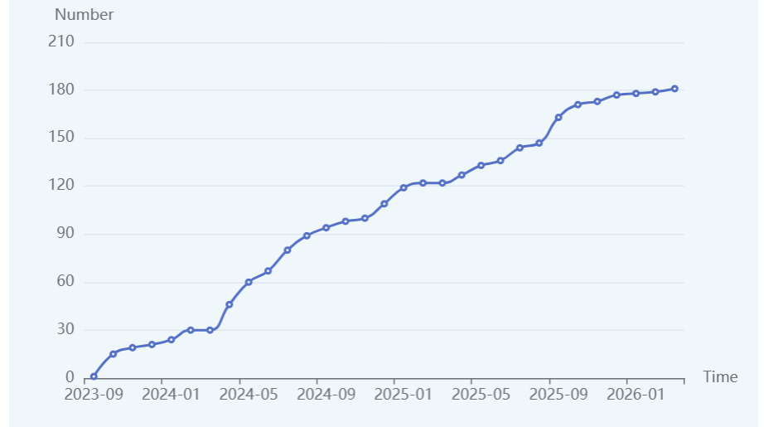
What: 自 2023-09 起稳步上升，至 2026-02 达 179（累计口径）。
Why: 历史上有持续贡献沉淀，但当期月活跃度不足。
How: 召回老贡献者（发布回顾、Roadmap 访谈）；设置维护者晋升路径与激励，转化长期关注为当期活跃。

Metric: monthvolunteerentropy（Contributor Distribution）
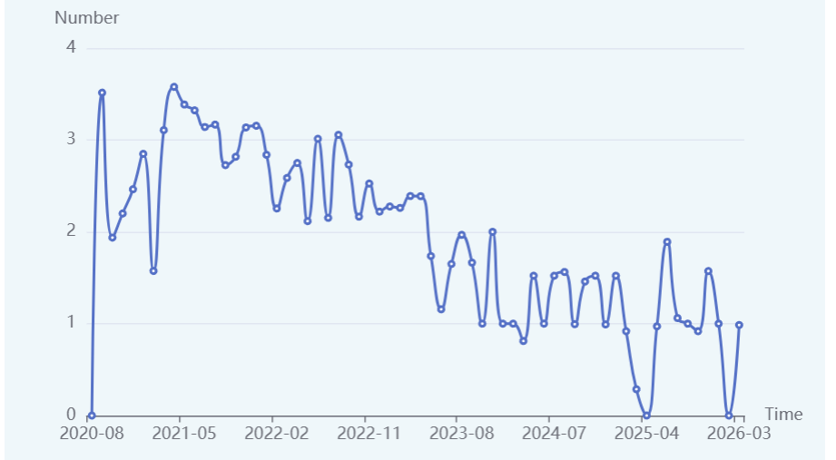
What: 2025–2026 多在 0–1 附近，部分月份>1（2025-01: 1.52、2025-08: 1.89、2025-12: 1.57），贡献集中度较高。
Why: 少数核心承担多数提交，分工不均。
How: 推行结对评审与轮值值班；为关键模块培养 2+ 备份维护者；设立新人主导的小特性路线减少单点依赖。

Metric: monthstar（Market Interest）
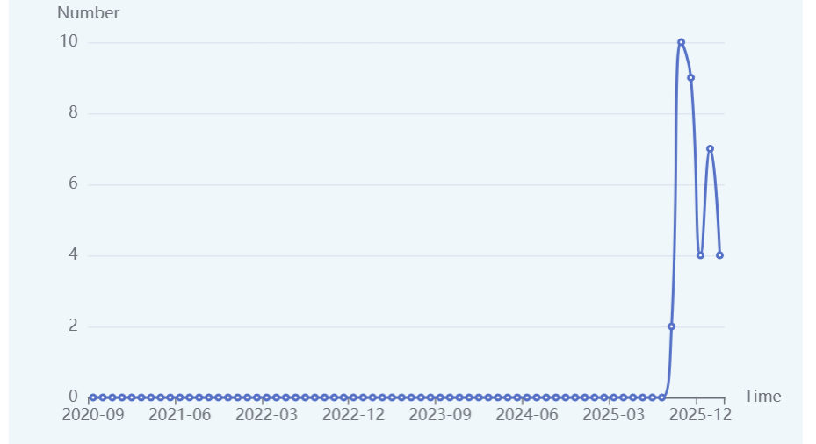
What: 2025-09 前长期为 0，之后转正并保持活跃，但水平低且波动（2、10、9、4、7、4；2026-02 为 4），尚未形成持续上升趋势。
Why: 阶段性曝光或发布引发短期关注，但缺少连续外部传播与版本节奏。
How: 将发布节奏与内容营销绑定（发布博客、Demo 视频、对比评测）；设置“试用-反馈-贡献”闭环，引导 Star 用户成为 Issue/PR 贡献者。

Metric: monthfork（Market Adoption Proxy）
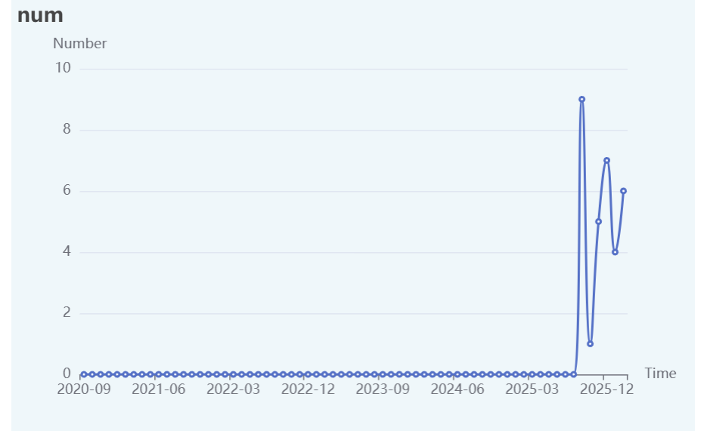
What: 与 monthstar 相似，2025-09 以后有起色但绝对值低且波动（9、1、5、7、4、6 至 2026-02）。
Why: 使用门槛与场景聚焦度限制外部试用；缺少可快速复用的示例与模板。
How: 提供一键模板仓库/示例项目；在 README 中明确 3–5 个典型落地场景与上手脚本；与相关生态项目交叉推广。

- Conclusions and Recommendations
总体轨迹：项目处于“代码质量稳定—社区活跃不足—市场兴趣回暖但未转化”的亚健康状态。优势在于安全缺陷为 0、评审纪律良好（reviewratio≈1）、prmergedratio 能在波动后恢复；风险在于活跃贡献者规模小、贡献集中度高（Bus Factor）、技术债治理停滞，以及市场关注未形成持续增势。

优先级行动建议（按影响/可行性排序）：
1) 拉升活跃度与分布
- 每月发布 10–20 个标注难度与预估工时的 good first issue/Help Wanted；设置 48–72 小时响应 SLA。
- 建立导师制与轮值评审，确保新人 PR 首次 1 周内合并或给出明确修改意见。
- 为关键模块指定 2+ 备份维护者，降低单点风险；跟踪 monthvolunteerentropy，目标维持在 1.2–1.5。

2) 流程稳态与峰值应对
- 在年末/版本冻结前 2–4 周清理积压 PR，公示合并标准；监控未合并 PR 中位驻留时间<7 天，prmergedratio 稳定≥0.75。
- 保持 reviewratio≈1，并通过 CI 质量门禁降低评审负担。

3) 技术债与可维护性
- 设定季度技术债消减目标（≥10% 高优先级项）；对复杂度前 10% 热点文件实施演进式重构。
- 将注释与文档更新纳入 PR 必选项，commentlinesdensity 目标≥50%。

4) 市场转化闭环
- 发布节奏与内容传播配套：每次版本附 Demo/变更解读/对比评测；针对 Star 用户发起试用与反馈活动。
- 提供模板与脚手架，降低试用门槛；在相关社区做主题分享，目标将 monthstar 3 个月移动中位数提升至 ≥8，并推动 monthpr 的新作者占比提升至 ≥30%。

5) 度量与复盘
- 基于仪表盘持续跟踪 monthcommit、monthpr、monthissue、codecontributorcount/total、prmergedratio、monthvolunteerentropy、monthstar/monthfork；按月复盘并公开透明。
- 以“里程碑完成度+社区指标改善”双维作为团队考核与激励依据。

